1. Menentukan Himpunan *Fuzzy*

Himpunan *fuzzy* ini ditentukan oleh perangkat desa Karangkobar. Pada tahap ini akan ditentukan variabel, himpunan fuzzy, semesta pembicaraan dan domain yang akan digunakan untuk menyelesaikan masalah yang berupa faktor- faktor yang mempengaruhi hasil produksi. Kemudian menentukan variabel input untuk menentukan fungsi keanggotaan yang sesuai. Variabel *input* dan *output* akan dibagi menjadi beberapa himpunan,

|  |  |  |  |
| --- | --- | --- | --- |
| Variabel *Fuzzy* | Himpunan *Fuzzy* | Semesta Pembicaraan | Domain |
| Jumlah Tanggungan  (istri&anak) | Sedikit  Sedang  Banyak | 0-10 | 0 – 5  3 – 7  5 – 10 |
| Penghasilan | Rendah  Sedang  Tinggi | 0-2000 | 0 – 1000  600 – 1200  1000 – 2000 |
| Umur | Muda  Parubaya  Tua | 0-60 | 0 – 40  30 – 50  40 – 80 |
| Jumlah Dana | Rendah  Tinggi | 0-100 | 0-90  10-100 |

1. Fungsi keanggotaan variable jumlah tanggungan

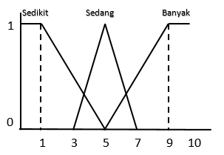

Rumus

µSedikit (x) =

µSedang(x)=

µBanyak(x)=

1. Fungsi keanggotaan variable penghasilan (perbulan)

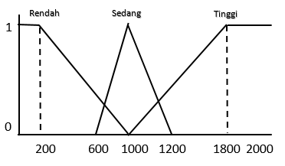

Rumus

µRendah (x) =

µSedang(x)=

µTinggi(x)=

1. Fungsi keanggotaan variable usia

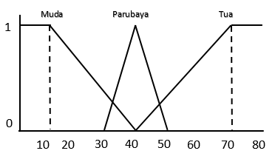

Rumus

µMuda (x) =

µParubaya(x)=

µTua(x)=

1. Fungsi keanggotaan variable hasil

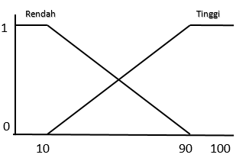

Rumus

µHasil Tinggi (x) =

µHasil Rendah (x) =

1. Penentuan rules

[R1] IF Jumlah Tanggungan Sedikit AND Penghasilan Rendah AND Umur Muda THEN Hasil TINGGI

[R2] IF Jumlah Tanggungan Sedikit AND Penghasilan Rendah AND Umur Parubaya THEN Hasil TINGGI

[R3] IF Jumlah Tanggungan Sedikit AND Penghasilan Rendah AND Umur Tua THEN Hasil TINGGI

[R4] IF Jumlah Tanggungan Sedikit AND Penghasilan Sedang AND Umur Muda THEN Hasil RENDAH

[R5] IF Jumlah Tanggungan Sedikit AND Penghasilan Sedang AND Umur Parubaya THEN Hasil RENDAH

[R6] IF Jumlah Tanggungan Sedikit AND Penghasilan Sedang AND Umur Tua THEN Hasil RENDAH

[R7] IF Jumlah Tanggungan Sedikit AND Penghasilan Tinggi AND Umur Muda THEN Hasil RENDAH

[R8] IF Jumlah Tanggungan Sedikit AND Penghasilan Tinggi AND Umur Parubaya THEN Hasil RENDAH

[R9] IF Jumlah Tanggungan Sedikit AND Penghasilan Tinggi AND Umur Tua THEN Hasil RENDAH

[R10] IF Jumlah Tanggungan Sedang AND Penghasilan Rendah AND Umur Muda THEN Hasil TINGGI

[R11] IF Jumlah Tanggungan Sedang AND Penghasilan Rendah AND Umur Parubaya THEN Hasil TINGGI

[R12] IF Jumlah Tanggungan Sedang AND Penghasilan Rendah AND Umur Tua THEN Hasil TINGGI

[R13] IF Jumlah Tanggungan Sedang AND Penghasilan Sedang AND Umur Muda THEN Hasil TINGGI

[R14] IF Jumlah Tanggungan Sedang AND Penghasilan Sedang AND Umur Parubaya THEN Hasil TINGGI

[R15] IF Jumlah Tanggungan Sedang AND Penghasilan Sedang AND Umur Tua THEN Hasil TINGGI

[R16] IF Jumlah Tanggungan Sedang AND Penghasilan Tinggi AND Umur Muda THEN Hasil RENDAH

[R17] IF Jumlah Tanggungan Sedang AND Penghasilan Tinggi AND Umur Parubaya THEN Hasil RENDAH

[R18] IF Jumlah Tanggungan Sedang AND Penghasilan Tinggi AND Umur Tua THEN Hasil RENDAH

[R19] IF Jumlah Tanggungan Banyak AND Penghasilan Rendah AND Umur Muda THEN Hasil TINGGI

[R20] IF Jumlah Tanggungan Banyak AND Penghasilan Rendah AND Umur Parubaya THEN Hasil TINGGI

[R21] IF Jumlah Tanggungan Banyak AND Penghasilan Rendah AND Umur Tua THEN Hasil TINGGI

[R22] IF Jumlah Tanggungan Banyak AND Penghasilan Sedang AND Umur Muda THEN Hasil TINGGI

[R23] IF Jumlah Tanggungan Banyak AND Penghasilan Sedang AND Umur Parubaya THEN Hasil TINGGI

[R24] IF Jumlah Tanggungan Banyak AND Penghasilan Sedang AND Umur Tua THEN Hasil TINGGI

[R25] IF Jumlah Tanggungan Banyak AND Penghasilan Tinggi AND Umur Muda THEN Hasil RENDAH

[R26] IF Jumlah Tanggungan Banyak AND Penghasilan Tinggi AND Umur Parubaya THEN Hasil RENDAH

[R27] IF Jumlah Tanggungan Banyak AND Penghasilan Tinggi AND Umur Tua THEN Hasil RENDAH

1. Aplikasi fungsi implikasi

Fungsi implikasi yang digunakan dalam metode Mamdani adalah fungsi minimum. Fungsi minimum digunakan untuk mengkombinasikan setiap derajat keanggotaan (α) dari setiap rule yang dibuat dan dinyatakan dalam suatu derajat keanggotaan (α). Fungsi ini akan mencari nilai minimum dari output himpunan fuzzy.

Contoh penggunaan fungsi implikasi minimum pada rule 4 dan 18 pada penghitungan banyaknya jumlah bantuan adalah sebagai berikut.

α-predikat 4 : min ( µ Jumlah Tanggungan **Sedikit**,µ Penghasilan **Sedang**, µ Umur **Muda** )

α-predikat 18 : min ( µ Jumlah Tanggungan Sedang,µ Penghasilan **Tinggi**, µ Umur **Tua** )

1. Defuzzifikasi

Metode yang digunakan dalam proses defuzzyfikasiadalah metode centroid dengan rumus sebagai berikut

Z* =

1. Penerapan

Diabil sempel atas nama Ariyanti  dengan jumlah tanggungan 3, penghasilan perbulan Rp. 1200.000 dan umur 33. Maka jika jumlah tanggungan = 3, penghasilan akan diilustrasikan dengan 1200 dan umur = 33 perhitungan manual untuk data tersebut adalah sebagai brikut:

1.      Pembentukan himpunan fuzzy

-          Himpunan fuzzy untuk jumlah tanggungan 3, dan nilai 3 terletak pada kurva sedikit dan kurva sedang

µsedikit [3] = (b-x)/(b-a)

                     = (5-3)/(5-1)

                     = 2/4 = 0.5

µsedang [3] = x ≤ 3 = 0

* Himpunan fuzzy untuk pendapatan 1200, nilai 1200 terletak pada kurva sedang dan kurva tinggi

µsedang [1200] = x ≥ 1200 = 0

µtinggi [1200] = (x - 1000)/(1800-1000)

= (1200 - 1000)/(800)

= 200/800 = 0,25

-          Himpunan fuzzy untuk umur 33 , dan nilai 33 terletak pada kurva muda dan kurva parubaya

µ muda [33]       = (40-33)/(40-10)

                                 =7/30 = 0,23333

µ parubaya [33]       = (33-30)/(40-30)

                                 =3/10 = 0,3

2.      Aplikasi fungsi implikasi untuk inference

Untuk fungsi implikasi ada beberapa rule yang akan diuji antara lain  [R7], [R8]dimana:

[R7] IF Jumlah Tanggungan Sedikit AND Penghasilan Tinggi  AND Umur Muda THEN Hasil RENDAH

[R8] IF Jumlah Tanggungan Sedikit AND Penghasilan Tinggi  AND Umur Parubaya THEN Hasil RENDAH

Mencari nilai α-predikat min untuk masing-masing rule,  nilai  α-predikat  min  dengan  menggunakan rulediatas adalah sebagai berikut :

[rule7 ]

α-predikat 7 = µ sedikit ∩ µ tinggi ∩ µ muda

                     = min (µ sedikit [0.5] ∩ µ tinggi[0.25] ∩ µ muda[0.23333])

                     = 0.23333

[rule8 ]

α-predikat 8 = µ sedikit ∩ µ tinggi ∩ µ parubaya

                     = min (µ sedikit [0.5] ∩ µ tinggi[0.25] ∩ µ parubaya[0.3])

                     = 0.25

3. defuzzyfikasi

berdasarkan daerah hasil komposisi tersebut, akan dicari nilai nilai a1, a2. Nilai-nilai tersebut diperoleh berdasarkan fungsi keanggotaan.

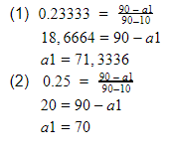  
proses perhitungan defuzzifikasi dengan metode centroid.

